ATTESTATION DE PRISE EN CHARGE

CONGRES JAMIR 2023 | 23 & 24 NOVEMBRE 2023 | CCI de NANTES

Je confirme, par le présent document, l’inscription de :
(NOM, Prénom, du(des) inscrit(s) : ____________________________________________________________________________________________________________________________________________________________________________________________________________
au congrès JAMIR 2023, qui se déroulera les 23 & 24 novembre 2023 à la CCI de Nantes, pour un montant total de ___________________€.

Je confirme avoir pris connaissance des conditions générales de vente, accessibles sur le formulaire d’inscription de la formation concernée, que j’accepte sans réserve.

La présente attestation complétée et signée, vaut commande et acceptation sans réserve des conditions générales de vente.

Signature obligatoire :

- Madame/Monsieur (rayer la mention inutile) :
- Prénom NOM :
- Fonction :
- Téléphone (ligne directe) :
- Email
- Signature (+ cachet)

Modèle à compléter, enregistrer en PDF et à envoyer par e-mail à : contact@polyvalence.org

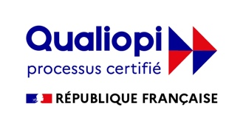
La certification qualité a été délivrée au titre de la catégorie d’action suivante :
ACTIONS DE FORMATION

